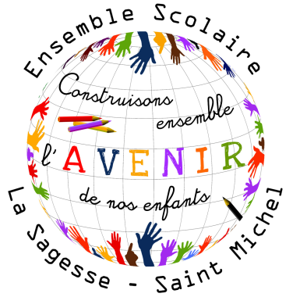
Rentrée 2023-2024 – Fournitures scolaires
Classe de CE1/CE2
Mme Mathilde Santerne

Madame, monsieur,
Dans le cadre de notre projet d’ECOle plus écologique et responsable, nous vous conseillons vivement de REUTILISER le matériel en bon état de l’année passée ! N’achetez que si nécessaire.

- 1 cartable léger
- 1 gourde
- 1 serviette en tissu (pour les anniversaires)
- 1 agenda scolaire journalier (1 page par jour : Veillez à ce que la date apparaisse clairement en haut et en français de chaque page)
- 1 calculatrice simple d’utilisation (comportant uniquement les 4 signes opératoires)
1 trousse avec :
- Stylos : 1 bleu, 1 rouge, 1 vert, 1 noir (pas de stylo gadget/pas de stylo 4 couleurs)
- 1 crayon de bois HB ergonomique
- 1 gomme
- 1 taille crayon avec réservoir
- 1 paire de ciseaux
- 1 compas porte-crayon
- 2 feutres velleda
- 1 règle graduée 30 cm en plastique
- 4 stabilos : jaune, bleu, vert, rose
- 1 tube de colle
- 1 ardoise Velleda+ 1 boite avec chiffon en tissu
1 trousse avec :
- des crayons de couleur (18) et des feutres (18)
- 1 classeur
- 1 paquet de 4 intercalaires A4
- 1 paquet de pochettes plastiques A4
- 2 cahiers couverture polypropylène transparente, 17x22, 140p seyes avec 4 onglets
- 1 ramette de feuilles blanches A4
- 1 cahier jaune couverture polypropylène ,17x22, 96p seyes
- 1 cahier Travaux Pratiques 17x22
- 1 pochette canson de couleur 180g

Pour les CE1 | Pour les CE2
Minis fichiers MHM et MHF CE1 | 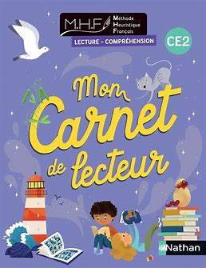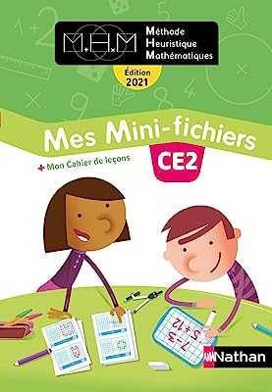  Minis  fichiers MHF ET MHM CE2

POUR LES NOUVEAUX ARRIVANTS :
1 petit carnet 11x17 ; 5 petits cahiers couverture polypropylène 17x22, 96p, grands carreaux rouge, jaune, vert ,rose, violet;
1 cahier Travaux Pratiques 17x22 ; 4 pochettes à rabats A4 bleu,rouge,vert,orange

Merci de noter le prénom de l’élève sur tout son matériel (chaque crayon et stylo également)

Bonnes vacances, Mme Mathilde

